Муниципальное автономное дошкольное образовательное учреждение
детский сад «Радость» комбинированного вида
структурное подразделение - детский сад № 99

Методическая разработка

Развитие познавательного интереса детей младшего дошкольного возраста в ходе применения игрового пособия «Куб сказок»

Авторы разработки:
Зайцева Алена Николаевна,
воспитатель
Гурьдюмова Любовь Анатольевна,
старший воспитатель

2019 г.
Актуальность. Любые, даже самые сложные знания можно преподнести ребенку в игровой форме. Сказки работе с детьми младшего дошкольного возраста являются неотъемлемым элементом воспитания и развития. Совместив игру и сказку, можно активизировать познавательный интерес детей, получить замечательные развивающие игры и упражнения.
Мы решили придать сказкам познавательный характер. Это позволило повысить активность детей, включить их в доступную деятельность при знакомстве с окружающим миром, с сезонными изменениями в природе, первыми представлениями о времени и пространстве, о связи человека с природой. С этой целью было создано игровое пособие «Куб сказок».
Цель: Формировать у младших дошкольников познавательный интерес и потребность к активной созидательной деятельности с помощью развивающих игр.
Задачи:
- закрепить знания детей о диких и домашних животных, расширить знания детей о том, чем питаются животные.
- 2.научить сравнивать значимые признаки предметов в сенсорных играх.
- развивать речь, мышление, память.
- развитие логики, мелкой моторики, воображения, координации и творческих способностей детей.
Каждая сторона куба — это познавательная игра.
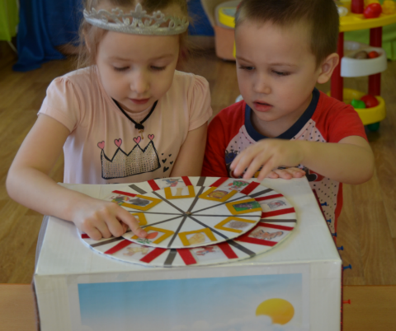
На одной из сторон куба находится игра «Найди любимое лакомство для героя сказки». Игра представляет два круга: на одном картинки животных из сказок, на другом – картинки предполагаемого лакомства. Поворачивая круги, дети соотносят лакомство и животное. Данная игра помогает уточнить и закрепить знания детей о диких и домашних животных, расширить знания детей о том, чем питаются животные.
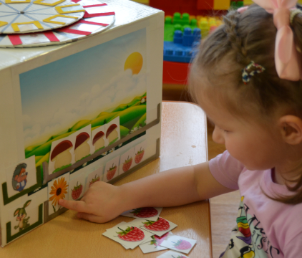
На следующей стороне куба дети играют в игры с математическим содержанием. Такие как «Собери в корзину», «Подбери по цвету», «Большие и маленькие», «Вверху и внизу». Благодаря обучающей задаче, облаченной в игровую форму, ребёнок учиться сравнивать значимые признаки предметов в сенсорных играх. Данная сторона представляет собой наборное полотно.

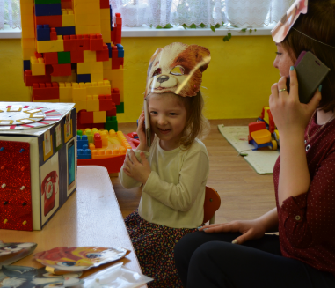
В Игру-ситуацию «Телефон» играют два участника. На начальном этапе это воспитатель и ребёнок. Каждый из участников выбирает картинку -роль одного из сказочных героев. С помощью картинки определяется тема разговора. Часто использую эту игру для детей с низкой речевой активностью.
В таких играх со взрослым ребенок учится выделять роль, устанавливать ее соответствие роли партнера, развивается диалогическая речь, мышление, память.
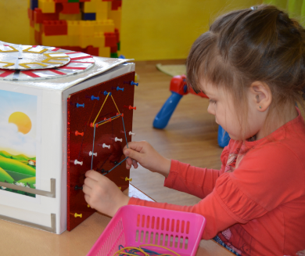
На одну из сторон куба поместили игру-конструктор по развивающей методике Воскобовича «математический планшет». Это многофункциональная геометрическая доска для конструирования плоских изображений. "Математический планшет" можно использовать для развития логики, мелкой моторики, речи, воображения, координации и творческих способностей детей. Это, в свою очередь, положительно сказывается на речевых и интеллектуальных способностях ребенка.
В зависимости от возраста, индивидуальных особенностей детей меняться цель и решаемые в ходе игры задачи. Уникальность игры в ее много вариантности. С детьми младшей группы мы играем в самые простые игры. Сначала просто учились правильно натягивать резиночки. Самые первые и простые задачи на сравнение. Подбираем резиночки по цвету. У детей формируются первые математические навыки: они знакомится с цветами и геометрическими формами. А так как планшет у нас сказочный, то придумываем разные сказки и истории. По ходу повествования дети рисуют образы на планшете.
Для игры: «В гостях у сказки» используем фланелеграф. С помощью картинок на липкой основе разыгрываем на нём сюжеты придуманных познавательных сказок. Задавая вопросы, воспитатель побуждает детей к развитию сюжета сказки. Игра на фланелеграфе вызывает у детей положительный эмоциональный отклик, повышают активность; дети с радостью и большим интересом увлеченно, самостоятельно работают с фигурками-персонажами. Из наблюдений за детьми сделала вывод, что, играя с материалами такого вида дети более успешны в развитии фантазии, в самостоятельных играх, в связной речи.
Для повышения заинтересованности детей «Кубом» для каждой игры – стороны придумываем познавательные сказки. В познавательной сказке персонажи предлагают детям совершить путешествие, просят их о помощи, встречаются с интересными собеседниками. Преодолевая трудности, дети вместе с героями сказки узнают много нового и интересного, задают вопросы и получают на них ответы, проводят опыты и делают маленькие открытия, конструируют и рисуют.
Познавательное содержание включаем в сказку в форме задач-загадок, упражнений. Используем математические сказки. Вместе с героями сказок дети учатся сравнивать группы предметов по количеству, величине; различать и называть формы предметов.
Сказки познавательного характера используем как в образовательной деятельности, так и в индивидуальной работе с детьми. Их следует преподносить детям в определенной последовательности с постепенным усложнением материала.
Собранный материал систематизировали, составив сборник познавательных сказок. В него вошли и авторские сказки, которые мы придумали для реализации конкретных педагогических задач.
Пример одной из познавательных сказок для игры с фланелеграфом.
Сказка про ежей.
Цель: учить соотносить предметы по величине, выделять величину в качестве значимого признака, определяющего действия; закреплять значение слов «большой», «маленький», «больше», «меньше», вводить их в активный словарь детей.
Ход игры – сказки.
В лесу жила семья ежей: папа – как назовём папу?
ёж, мама - как назовём маму? ежиха
и двое маленьких… а как называют деток у ежей?
Правильно и двое маленьких ежат.
выбери картинки, кто будет мамой, папой, а кто ежатами.
Вот один раз, ежи пошли гулять, и вышли на полянку.
И увидели они, на ней растет много
Что может расти на полянке?
Да на ней было много ягод.
А в середине поляны красовался гриб.
Сколько грибов на полянке? Один
Сколько ягод на полянке? много
Вдруг папа еж сказал: «Посмотрите, какая большая туча.»
Найди большую тучу.
И вдруг пошёл дождь.
Что нужно сделать чтобы не промокнуть под дождём?
Нужно спрятаться под зонтом.
Вот зонтики. Помогите ежам, дайте им зонтики. Только смотрите внимательно, кому, какой зонтик подходит. Какой зонт кому дадим.
«Молодцы, теперь все ежи спрятались под зонтиками. И они смело могут идти домой.

Применение сказок положительно влияет на более быстрое и прочное усвоение знаний. У детей повышается познавательная активность, активизируется интерес к обучению, к рассказыванию, общению.

